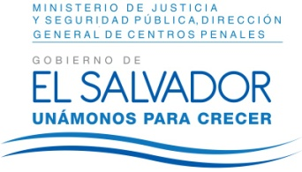
MINISTERIO DE JUSTICIA Y SEGURIDAD PÚBLICA
DIRECCIÓN GENERAL DE CENTROS PENALES
UNIDAD DE ACCESO A LA INFORMACIÓN PÚBLICA
7ª Avenida Norte y Pasaje N° 3 Urbanización Santa Adela Casa N° 1 Sn. Salv.
Tel. 2527-8700

En las instalaciones de la Unidad de Acceso a la Información Pública, de la Dirección General de Centros Penales, ubicada en Séptima Avenida Norte, Pasaje Número Tres, Urbanización Santa Adela, Casa Número Uno, San Salvador. A las once horas con cincuenta minutos del día dos de junio de dos mil dieciséis, se HACE CONSTAR: Que no habiendo subsanado la señorita XXXXXXXXXXXXXXXXXXXXXXXXXXXXXXXXX, la prevención hecha por esta unidad a su solicitud número 136/16 recibida en esta Unidad en fecha veinticinco de mayo del presente año, respecto a : A) Formule nuevamente la redacción de su petición referente al ítem II, V, VI ,VIII, IX, X, XI y XII precisando los años de su interés, en razón que el objeto de su petición está redactada de manera genérica. Y habiendo trascurrido el término que la Ley de Acceso a la Información Pública establece en su art. 66, esta Unidad RESUELVE: Declarase la Inadmisibilidad de la solicitud antes referida. No habiendo más que hacer constar, se cierra la presente.
NOTIFÍQUESE.-

Licda. Marlene Janeth Cardona
Oficial de Información

Ref. Solicitud UAIP/OIR/136/2016
MJCA/fagc

